طراحی سیستم های دیجیتال

پروژه

امیرمحمد جزایری

401105786

الف)

**ابتدا باید module را طراحی کنیم که طراحی آن به شکل زیر است:**

module parking_management_system (

    input wire clk,

    input wire reset,

    input wire car_entered,

    input wire car_exited,

    input wire is_uni_car_entered,

    input wire is_uni_car_exited,

    output reg [9:0] uni_parked_car, *// Number of university cars currently parked*

    output reg [9:0] parked_car, *// Number of non-university cars currently parked*

    output reg [9:0] uni_vacated_space, *// Number of vacated spaces reserved for university cars*

    output reg [9:0] vacated_space, *// Number of vacated spaces for non-university cars*

    output reg uni_is_vacated_space, *// indicates if there is a vacated space for university cars*

    output reg is_vacated_space *//  Indicates if there is a vacated space for non-university cars*

);

    parameter MAX_PARKING_SPACE = 700; *// Total maximum parking spaces available*

    parameter MAX_UNI_SPACE = 500; *// Maximum parking spaces reserved for university cars*

    parameter CLK_FREQ = 100_000_000; *// Frequency of the clock signal (in Hz)*

    parameter NON_UNI_BASE_SPACE = 200; *// Initial base space reserved for non-university cars*

*// these regs are used to adjust the non_uni_space*

    reg [31:0] elapsed_time_cycles;

    reg [9:0] non_uni_space;

    reg [3:0] time_threshold;

    always @(posedge clk or posedge reset) begin

        if (reset) begin

            elapsed_time_cycles <= 0;

            time_threshold <= 0;

            uni_parked_car <= 0;

            parked_car <= 0;

            uni_vacated_space <= MAX_UNI_SPACE;

            vacated_space <= NON_UNI_BASE_SPACE;

            non_uni_space <= NON_UNI_BASE_SPACE;

            uni_is_vacated_space <= 1;

            is_vacated_space <= 1;

        end else begin

            elapsed_time_cycles <= elapsed_time_cycles + 1;

*// Update time threshold based on elapsed time*

            if (elapsed_time_cycles >= CLK_FREQ * 300 * 60) begin

                time_threshold <= 4;

            end else if (elapsed_time_cycles >= CLK_FREQ * 240 * 60) begin

                time_threshold <= 3;

            end else if (elapsed_time_cycles >= CLK_FREQ * 180 * 60) begin

                time_threshold <= 2;

            end else if (elapsed_time_cycles >= CLK_FREQ * 120 * 60) begin

                time_threshold <= 1;

            end else begin

                time_threshold <= 0;

            end

*// Adjust non-uni space allocation based on time threshold*

            if (time_threshold == 0) begin

                non_uni_space <= NON_UNI_BASE_SPACE;

            end else if (time_threshold == 1) begin

                non_uni_space <= 250;

            end else if (time_threshold == 2) begin

                non_uni_space <= 300;

            end else if (time_threshold == 3) begin

                non_uni_space <= 350;

            end else if (time_threshold == 4) begin

                non_uni_space <= MAX_UNI_SPACE;

            end

*// Handle university car entered*

            if (car_entered && is_uni_car_entered) begin

                if (uni_parked_car < MAX_UNI_SPACE && uni_parked_car + parked_car < MAX_PARKING_SPACE) begin

                    uni_parked_car <= uni_parked_car + 1;

                    uni_vacated_space <= uni_vacated_space - 1;

                end

*// Directly implement the logic of update_space_availability*

                if (uni_parked_car < MAX_UNI_SPACE && uni_parked_car + parked_car < MAX_PARKING_SPACE) begin

                    uni_is_vacated_space <= 1;

                end else begin

                    uni_is_vacated_space <= 0;

                end

                if (parked_car < non_uni_space && uni_parked_car + parked_car < MAX_PARKING_SPACE) begin

                    is_vacated_space <= 1;

                end else begin

                    is_vacated_space <= 0;

                end

*// Handle university car exited*

            end else if (car_exited && is_uni_car_exited) begin

                if (uni_parked_car > 0) begin

                    uni_parked_car <= uni_parked_car - 1;

                    uni_vacated_space <= uni_vacated_space + 1;

                    uni_is_vacated_space <= 1;

                end

*// Handle non-university car entered*

            end else if (car_entered && !is_uni_car_entered) begin

                if (parked_car + uni_parked_car < MAX_PARKING_SPACE && parked_car < non_uni_space) begin

                    parked_car <= parked_car + 1;

                    vacated_space <= vacated_space - 1;

                end

*// Directly implement the logic of update_space_availability*

                if (uni_parked_car < MAX_UNI_SPACE && uni_parked_car + parked_car < MAX_PARKING_SPACE) begin

                    uni_is_vacated_space <= 1;

                end else begin

                    uni_is_vacated_space <= 0;

                end

                if (parked_car < non_uni_space && uni_parked_car + parked_car < MAX_PARKING_SPACE) begin

                    is_vacated_space <= 1;

                end else begin

                    is_vacated_space <= 0;

                end

*// Handle non-university car exited*

            end else if (car_exited && !is_uni_car_exited) begin

                if (parked_car > 0) begin

                    parked_car <= parked_car - 1;

                    vacated_space <= vacated_space + 1;

                    is_vacated_space <= 1;

                end

            end

        end

    end

endmodule

**حالا باید با استفاده از تست بنچ، ماژول طراحی شده را تست کنیم.**

**من تست بنچ زیر را برای همین موضوع طراحی کرده ام:**

module tb_parking_management_system;

*// Inputs*

    reg clk;

    reg reset;

    reg car_entered;

    reg car_exited;

    reg is_uni_car_entered;

    reg is_uni_car_exited;

*// Outputs*

    wire [9:0] uni_parked_car;

    wire [9:0] parked_car;

    wire [9:0] uni_vacated_space;

    wire [9:0] vacated_space;

    wire uni_is_vacated_space;

    wire is_vacated_space;

*// Clock period definition*

    parameter CLK_PERIOD = 10; *// 10 ns*

*// Instantiate the DUT*

    parking_management_system dut (

        .clk(clk),

        .reset(reset),

        .car_entered(car_entered),

        .car_exited(car_exited),

        .is_uni_car_entered(is_uni_car_entered),

        .is_uni_car_exited(is_uni_car_exited),

        .uni_parked_car(uni_parked_car),

        .parked_car(parked_car),

        .uni_vacated_space(uni_vacated_space),

        .vacated_space(vacated_space),

        .uni_is_vacated_space(uni_is_vacated_space),

        .is_vacated_space(is_vacated_space)

    );

*// Clock generation*

    always #CLK_PERIOD clk = ~clk;

*// Initial conditions and test scenario*

    initial begin

*// Initialize inputs*

        clk = 0;

        reset = 1;

        car_entered = 0;

        car_exited = 0;

        is_uni_car_entered = 0;

        is_uni_car_exited = 0;

*// Wait for some time after reset*

        #100;

*// Release reset*

        reset = 0;

*// Test scenario 1: University car enters*

        $display("Action 1: University car enters");

        is_uni_car_entered = 1;

        car_entered = 1;

        #20;

        car_entered = 0;

        is_uni_car_entered = 0;

        #100;

*// Test scenario 2: Non-university car enters*

        $display("Action 2: Non-university car enters");

        is_uni_car_entered = 0;

        car_entered = 1;

        #20;

        car_entered = 0;

        is_uni_car_entered = 0;

        #100;

*// Test scenario 3: University car exits*

        $display("Action 3: University car exits");

        is_uni_car_exited = 1;

        car_exited = 1;

        #20;

        car_exited = 0;

        is_uni_car_exited = 0;

        #100;

*// Test scenario 4: Non-university car exits*

        $display("Action 4: Non-university car exits");

        is_uni_car_exited = 0;

        car_exited = 1;

        #20;

        car_exited = 0;

        is_uni_car_exited = 0;

        #100;

*// Add more test scenarios as needed*

*// Finish simulation*

        #1000;

        $finish;

    end

endmodule

**همانطور که قابل مشاهده است 4 حالت مختلف برای پارکینگ پیش بینی و در این تست بنچ طراحی شده است که نتیجه آن به شکل زیر می شود.**

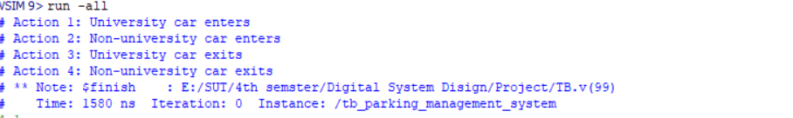

ب)

**برای سنتز کردن ابتدا فایل وریلاگ ماژول درست شده رو در کوارتوس باز می کنیم و سپس در لیست دیوایس ها، Cydone IV GX را انتخاب می کنیم و سپس کامپایل می کنیم.**

**بعد ار آن باید ابزار Time Quest Analyzer را باز کنیم و در آن یک Timing Netlist بسازیم و پس از ساخته شدن به نتیجه زیر میرسیم:**

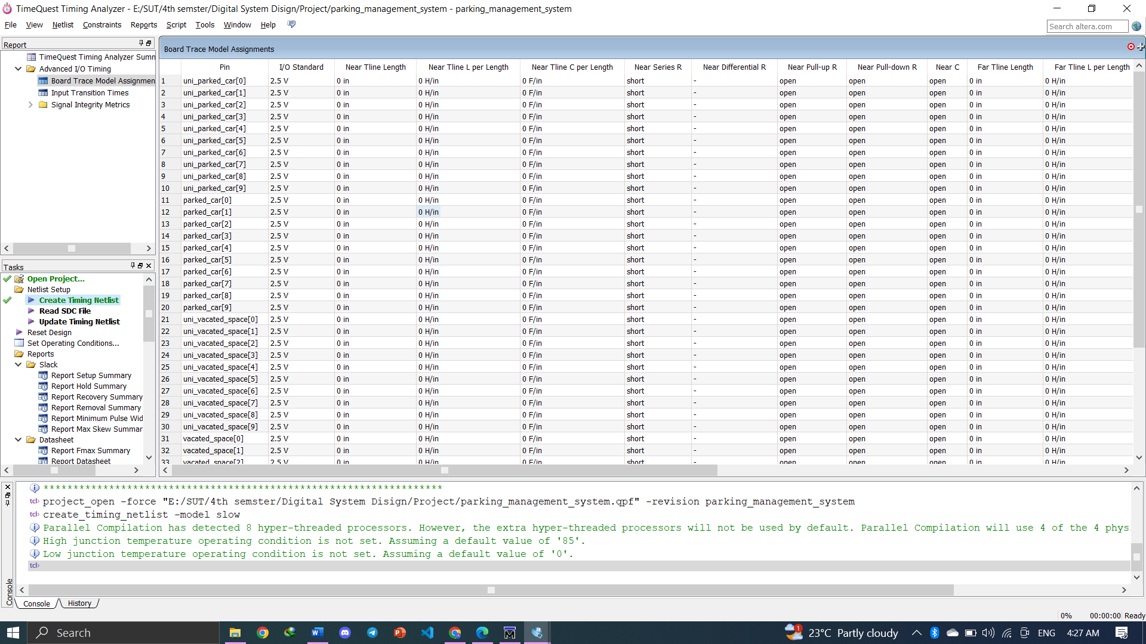

پس از این مرحله، باید Read STC File و بعد از آن، Update Timing Netlist را انجام دهیم و سپس در بین گزارش ها Report Fmax Summary را باز می کنیم که به فرکانس ماکس ایجاد شده را خروجی می دهد:

